**EXMO. SR. PRESIDENTE DA CÂMARA MUNICIPAL DE SUMARÉ**

Considerando a necessidade da Rua Acre próximo ao n°111 no Jd. Nova Veneza, solicito ao departamento competente que realize obras de recapeamento asfáltico na referida rua.

Considerando que a indicação se faz necessária, pois o asfalto existente encontra-se comprometido, com deformações e vários buracos, causando assim inúmeros transtornos a toda população em geral.

Indico a Exmo. Sr. Prefeito Municipal, a ele solicitando, o encaminhamento as medidas cabíveis, junto ao setor municipal competente, que seja feito recapeamento nesta rua, corrigindo as inúmeras imperfeições existentes, trazendo melhor qualidade de vida e segurança a todos.

Sala de Sessões, 16 de junho de 2020.

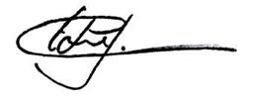

**Edgardo José Cabral**

**Vereador**